B&R rozšiřuje řadu ACOPOSmicro
Kompaktní pohony s volitelnou deskou a chlazením
Kompaktní pohony s volitelnou deskou a chlazením B&R rozšířila řadu dvouosých kompaktních pohonů ACOPOSmicro o nové členy. Kromě pohonů s resolverem, rozhraním pro EnDat 2.2 a enkodér LinMot, jsou nyní k dispozici také serva ACOPOSmicro s vhodně volitelnou základní deskou. Kromě dvou aktivačních vstupů a výstupu na 24 VDC, nabízí nová deska také dva digitální výstupy. Ty mohou být použity například pro řízení přídržné brzdy.
Široký výběr možností chlazení
ACOPOSmicro Stepper s tepelným odvodem lze upevnit na montážní nebo chladící desky. Nový model s chladičem je určen pro montáž přímo na stěnu rozváděče. Tato nová možnost chlazení umožňuje využití pohonu v aplikacích s vyššími požadavky na výkon, bez nároku na další prostor v rozváděči.

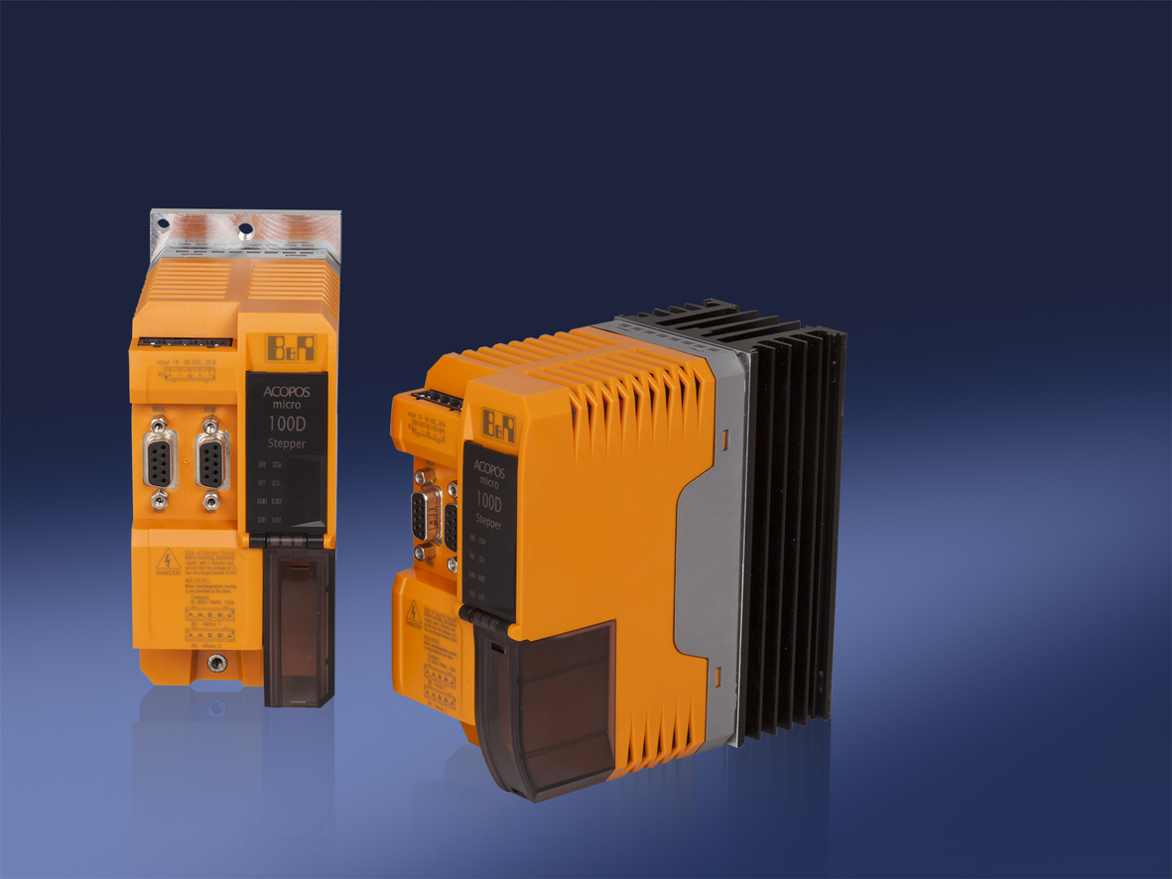
Přesné a kompaktní: pohony ACOPOSmicro od B&R, nyní k dispozici s volbou desky a chladičem.

O společnosti B&R
Společnost B&R, jako jedna z divizí skupiny ABB, je celosvětovým lídrem v oblasti průmyslové automatizace se sídlem v Rakousku. B&R kombinuje nejmodernější technologie s pokročilým inženýrstvím a poskytuje zákazníkům v téměř každém průmyslovém odvětví kompletní řešení pro automatizaci strojů a výrobních zařízení, řízení pohybu, HMI a integrovanou bezpečnostní techniku. Díky komunikačním standardům pro průmyslový internet věcí, včetně OPC UA, POWERLINK a openSAFETY, a svému vývojovému prostředí Automation Studio B&R neustále stanovuje trendy v automatizaci. Inovativní duch, který udržuje společnost B&R na špici průmyslové automatizace, je poháněn závazkem zjednodušovat procesy a překonávat očekávání zákazníků. Další informace naleznete na adrese www.br-automation.com.
Více informací najdete na www.br-automation.com

